
КРУГлАя методика©,
АВТОРСКИЙ ТРЕНИНГ

Двухдневый авторский тренинг знакомит с Круглой методикой и учит применять ее в работе и не только. Вы узнаете об удивительных возможностях метода и получите навыки ведущего Круга.
Методика Круга - удивительно проста и действенна. Она позволяет находить лучшие решения сложных проблем, обсуждать непростые вопросы и приходить к согласию и к единому решению. Она возвращает драйв и мотивацию, повышает эффективность обучения, создает настоящие команды.
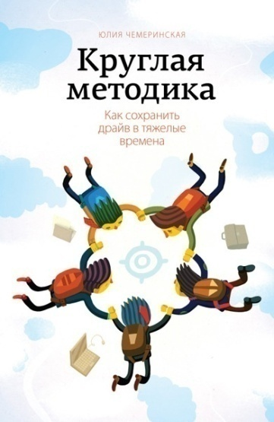
Овладев навыком ведущего, вы избавитесь от напряжения, апатии, недовольства темпом или результатами. Вы научитесь договариваться с коллегами по самым противоречивым вопросам! Плюс, благодаря формату, получать много энергии и радости для воплощения задуманного.
После первых же круглых семинаров люди начинают иначе относиться друг к другу и к общему делу. Поэтому прямо на семинаре вы приобретете единомышленников и поддержку в нашей столь непростой работе с людьми.
Метод также имеет большой потенциал для использования за пределами бизнеса: в личностном развитии, в образовании и воспитании, в семье.

Для кого: Семинар полезен руководителям, менеджерам по персоналу, бизнес-тренерам, педагогам, психологам - всем тем, кто работает с группами людей и кто хочет сделать эту работу эффективной и, одновременно, простой, легкой и приятной.

В программе:
- Знакомство участников с Методом Круга, представление его удивительных возможностей в работе с людьми;
- Как и почему Круг работает;
- Принципы и правила Круга, обучение взаимодействию в этом формате;
- Роль и задачи ведущего;
- Составление сценария Круга;
- Подготовка и управление пространством;
- Ведение Круга и управление сложными участниками,
- Эффективное обобщение и поиск одного решения;
- Много тепла, удовольствия и радости;
- Готовность совершать первые пробы и стать прекрасным ведущим, который везде востребован;
- Сообщество, помощь единомышленников.
Дата и время проведения семинара:
2 дня, с 10:00 до 18:00, с перерывами на обед и кофе-брейки.

Контакты для записи и вопросов:
Инга Кулешова, администратор HR-Академии, registar@hr-academy.ru. Также записаться можно по этой ссылке, а администратор свяжется с вами.

Автор
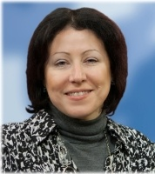
Чемеринская Юлия Олеговна, президент HR-Академии, HR-директор c многолетним стажем в российских и международных компаниях, в том числе со штатом более 20 тыс.человек. Преподаватель курса "Управление человеческими ресурсами" программы МВА ВШБ МГУ. Бизнес-консультант, коуч.
Образование: Закончила германский факультет МГПИИЯ им. Мориса Тореза и МГУКИ по курсу «PR, имиджелогия, психология». Повышала квалификацию на программах Human Resource Management - International Hotel Administration and Gaming Institute, University of Nevada, Las Vegas (США), имеет степень MA in HRD, Chartered Institute for Personnel Development (CIPD), Великобритания.
В 2009 году создала HR-Академию – уникальный для России проект дистанционного обучения www.hr-academy.ru, www.facebook.com/hracademy
Автор книги «Круглая методика. Как сохранить драйв в тяжелые времена», издательство Манн, Иванов, Фербер, 2014г.

